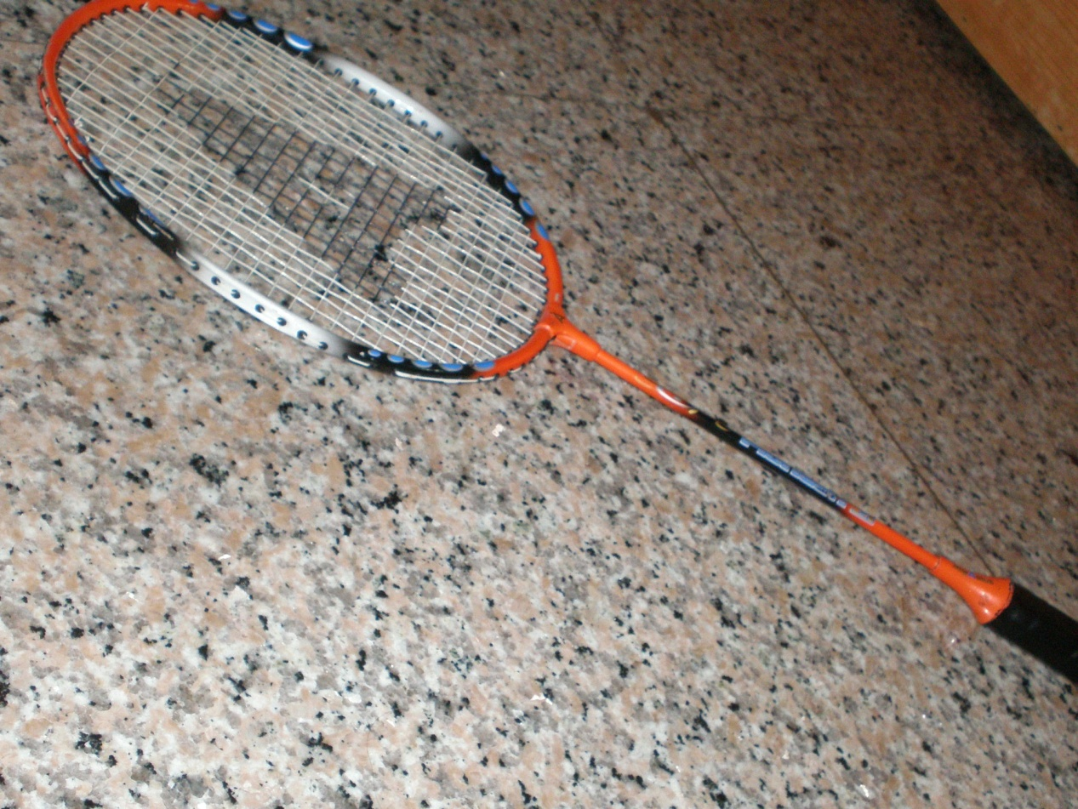
事前準備:
進行這項作業之前，我對運動的觀念是:浪費時間、有沒有做都無所謂......現在，證明我之前的觀念大 . 錯 . 特 . 錯!!!
運動，不只是一種娛樂休閒活動喔～讀書讀累了，可以藉由運動來紓解壓力，讀起來會較輕鬆。父母工作累了，你也可以邀請他們一起去運動，讓平時工作勞累的爸爸媽媽放鬆解壓，增進親子之間的和諧。
運動的好處:
1.可以促進血液循環和新陳代謝，讓身體抵抗力更強，減少生病。
2.感到無聊時，可以用來打發時間，建立正當的興趣。
3.若是有過敏體質的人可藉由運動來改善體質。
除了以上這幾點之外，運動還有其他益處喔～
像是愛漂亮的女生，可用運動來雕塑身材，而且多運動比在臉上擦保養品還有效呢!
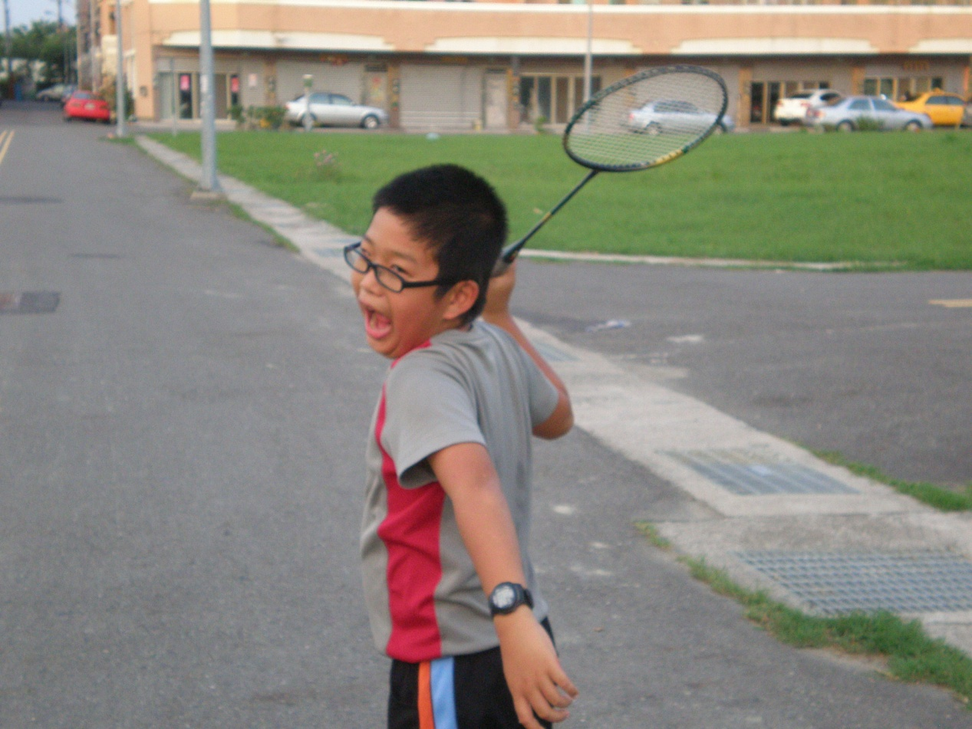
受訪者 : 王昱翔(我的堂弟)
採訪者 : 王俐婷
我: 你最喜歡什麼運動?
翔: 我喜歡的運動有很多種ㄟ～若要說最喜歡的…就是羽球囉!
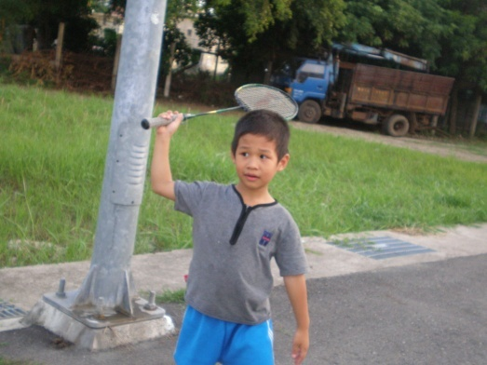
我: 為什麼特別喜歡羽球?
翔: 當球拍打到球的那一剎那，心中會感到充實、快樂。而且羽球重量比網球還輕。
我: 聽起來你真的很喜歡羽毛球耶!
翔: 嗯嗯，對呀～我可以去打羽球了吧??(迫不及待)
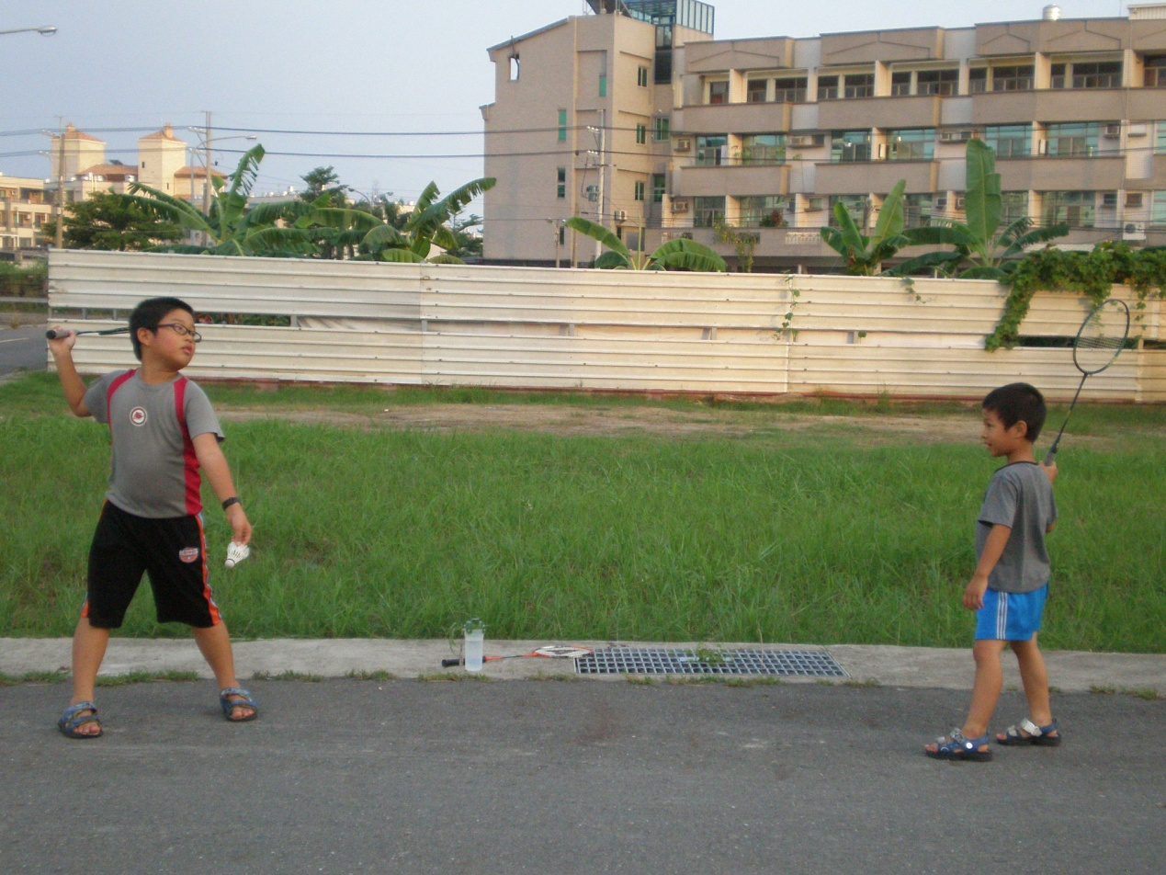
看他們倆活潑可愛健康快樂的樣子，就能證明運動是多麼令人愉快的事吧?!
我的感想:
喜歡運動的人，心情總是開朗，也不會為了一點小事就耿耿於懷。
所以，有空時就拿起羽球拍，找三五好友大家一起痛痛快快的對戰吧!!

**補充知識**

唉呀!
他為什麼哭呢??
因為阿，運動時沒穿正確的衣服、鞋子，很容易受傷喔!


運動時應該穿運動鞋，以及寬鬆好活動的衣服喔～

謝 謝 觀 賞

